

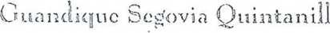
a
Versión Pública de información confidencial Art. 30 LAIP
(La información suprimida es de carácter confidencial conforme a los artículos 6 letra “a” y 24 “c” de la Ley del Acceso a la Información Pública, contenido en págs. 4, 5 y 6)



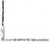
No. 70 LIBRO XVIII
I

AÑO 2012

TESTIMONIO DE LA ESCRITURA PÚBLICA

DE

DONACION DF. VEHICULOS
(KN UI-LACION A LOS.Vlil []CU!-OSjvlA.RCA: SU£l.¡Kl)

OTORGADO POR:

PROGRAMA DE LAS NACIONES UNIDAS PARA EL

DESARROLLO

A FAVOR DE:

MINISTERIO DE AGRICULTURA Y GANADERÍA.
ANTE LOS OFICIOS NOTARIALES DE:
UC. MARCELA CECILIA RODRIGUEZ CAÑAS
ABOGADO Y NOTARIO




M.
l! li .

3170699
nos COLONES
•I 5 11 7 N •; in 11

NUMERO SETENTA 1.1. lin l;i ciudad do San Salvador, a las horas y cuarenta y cinco minutos del día dos de febrero del año dos mil doce. Ante mi, MARCELA CECILIA RODRÍGUEZ CAÑAS, Notarlo, del domicilio de Antiguo Disentían, Departamento de l.a Libertad, y los testigos hábiles y de mi conocimiento:
Señorita ROXANA CAROLINA SEGOVIA AVALA, xxxxxx, licenciarla en xxxxx, del domicilio do xxxxxx, Departamento de La Libertad, portadora de su documento único de identidad numero: xxxxxxxxxxx, con número de
\
\
\ / V
\

identificación tributaria: xxxxxxxxxxxxxxxxxxx, y don OSCAR

MAURICIO ALVARAOO, de xxxxxxx, estudiante, del domicilio de
xxxxxx, departamento de San Salvador, portador de su documento único de identidad número: xxxxxxxxxxxxxxxxxxx, con número de identificación tributaria:. COMPAREREN: Por una parte, el licenciado ROBERTO GAtiRICI.fi VALENT, conocido por ROBERTO VALENT, de XXXXX años, diplomático, de nacionalidad XXXX, y del domicilio XXXXX , departamento de La Libertad, o quien conozco, portador de su pasaporte diplomático tipo XXXXXXXXXXXXX expedido por las Naciones Unidas, en Nueva York, listados Unidos de América, el día cinco de agosto de dos mil once, con vencimiento el día veintiocho de diciembre de dos mil doce, quien habla y entiende el idioma castellano, y actúa en nombre y en representación en su calidad de Representante Residente del "Programa de los Naciones Unidas para el Desarrollo" y Coordinador Residente de fas Actividades Operacionales del Sistema de Naciones Unirlas en la República de 1:1 Salvador, en adelante denominada "LA DONANTE", con número de identificación tributaria: Nueve mil cuatrocientos cincuenta- veinticuatro cero dos setenta y seis- cero cero uno- ocho, cuya personería doy
i ii
w
u
fe, de ser legítima y suficiente por haber tenido a la vista la siguiente documentación oficial: a) Nota de fecha veintinueve de noviembre de dos mil diez, dirigirla por la Administradora del Programa de las Naciones Unidos, al
Señor Roberto Valent, comunicándole su designación al cargo de Representante Residente del Programa de las
Nociones Unidas para el Desarrollo en la República de El Salvador, designación que cuenta con el pleno apoyo del listado de la República de til Salvador y ríe las Naciones Unidas, b) Nota de focha veintinueve ríe noviembre de dos mil diez, dirigida por el Secretario General de los Naciones Unidas, al Señor Presidente de la República de El
Salvador, comunicándole la designación del Señor Rober to Valent, como Coordinador Residente de las Actividades Operacionales del Sistema de las Naciones Unidas pora el Desarrollo en la República de Ll Salvador y como
Representante Residente del Programa de las Naciones Unidas para el Desarrollo, designaciones que cuentan con la anuencia riel Gobierno de la República de El Salvador, c) Acuerdo entre el Gobierno “de fil Salvador y ei Programe»
Wv,„


do las Unciones Unidas para ni Desarrollo, firmado el (lía veintiuno de marzo de mil novecientos setenta y cinco, ratificado por lo Asamblea Legislativa según Decreto número doscientos sesenta y uno, del día ocho fie mayo de ese mismo año, publicado en el Diario Oficial número ochenta y nueve. Tomo Doscientos Cuarenta y siete del día dieciséis de mayo de ese año, en el cual consta que dicho Programa podrá mantener en el país una Misión
Permanente encabezada por un Representante Residente, pora que lo represente y sea el conducto principal de comunicación con el gobierno en todos los asuntos relativos al Programa, quien tendrá plena responsabilidad y autoridad final, en nombre del Administrador del Programa en el país y será jefe de equipo respecto a representaciones de otras organizaciones de las Naciones Unidas en el país, lin razón de lo anterior el Señor
Roberto Valent es el Representante legal en el País, del Programa de las Naciones Unidas paro el Desarrollo, quien
está facultado para otorgar actos corno el presente. V por otra parte don JOSE GUIILERMO BEtARMINO LÓPEZ
i"

n
i: L> I 1
i;
ir.
n
IX
;n
SlJAREZ, de xxxxxxxxxxxxxxxxxxxxxxxxxxxxxxxx, a quien no conozco, pero
identifico por medio de su documento único de identidad número xxxxxxxxxxxxxxxxxxxxxxxxx
xxxxxxxxxxxxxxxxxxxxxxx, actuando en nombre y representación del Ministerio rJe Agricultura y
Ganadería en su calidad de Ministro de dicha dependencia de Estado con xxxxxxxxxxxxxxxxxxxxxxxx
xxxxxxxxxxxxxxxxxxxxxxxxxxxxxxxxxxxxxxxxxxxxxxxxxx- nueve, calidad rio la cual doy fe de ser
legitima y suficiente por haber tenido a la vista: a) Certificación emitida por el Secretario para Asuntos Legislativos y
Jurídicos de la Presidencia de la República licenciado Dionisio Ismael Machuca Massls el dos de junio do dos mil
diez, dónele consto til Acuerdo Ejecutivo número doscientos setenta y uno de fecha treinta y uno de moyo de dos
mil diez, por medio del cual el señor presidente de la República Carlos Mauricio Punes Cartagena nombró como
Ministro de Agricultura y Ganadería al compareciente a partir del uno ríe junio de dos mil diez, el cual hasta la fecha
se encuentra en fundones; b) Certificación emitido por el Secretorio para Asuntos Legislativos y Jurídicos de la
Presidencia ríe la República licenciado Dionisio Ismael Machuca Massis, el dos de junio do dos mil diez, donde
consta que en el folio cincuenta y seis frente del libro de Actas do Juramentación de funcionarios Públicos el
Ingeniero José Guillermo Belarmino López Suarez rindió la protesta constitucional correspondiente; c) Ejemplar del



DOS COLONCS
Diario Oficial número cíenlo uno, lomo trescientos ochenta y siete de fecha uno de junio de dos mil diez donde
consta que? aparece publicado el acuerdo Ejecutivo Doscientos setenta y uno de fecha treinta y uno de mayo de
dos mil diez en donde el señor presidente de la República Carlos Mauricio Funes Cartagena nombró como Ministro
de Agricultura y Ganadería al compareciente a partir clei uno ele junio de dos mil diez, el cual hasta la fecha se
encuentra en funciones; Y los comparecientes en el carácter y personería indicados, Mí: DICEN: I)
CARACTERÍSTICAS DE LOS VEHÍCULOS: Que la donante es dueña y poseedora de los vehículos que tiene las características siguientes: i) PRIMER VEHÍCULO: PLACA: en trámite; CLASE: SUV; MARCA: TOYOTA; TIPO:
RAV cuatro; ANO: dos mil doce; MODELO: ACA tres tres 1.- A N M X K; MOTOR: dos A Z H siete cinco siete
cuatro tres cuatro; CHASIS GRABADO: J T M II I) tres tres V tres cero cinco dos ocho seis cinco cero dos;.
CHASIS VIN: SIN NUMERO; COMBUSTIBLE: Gasolina; COLOR CARROCERÍA: Blanco; COLOR CAPOTA: Blanco;
CAPACIDAD: cinco Asientos, ¡i) SEGUNDO VEHÍCULO: PLACA: en trámite; CIASE: SUV; MARCA: TOYOTA; TIPO: RAV cuatro; AÑO: dos mil doce; MODELO: ACA tres tres L- ANMX K; MOTOR: dos A Z II siete ci neo
nueve cero seis cuatro,' CHASIS GRABADO: J T M B D tro tres V X cero cinco dos ocho seis seis siete cuatro;
CHASIS VIN: SIN N U M E RO;' CO M13USTIüLE: Gasolina; COLOR CARROCERÍA: Blanco; COLOR CAPOTA: Blanco;
CAPACIDAD: cinco Asientos, iii) TERCER VEHÍCULO: Pli\CA: en trámite; CIASE: SUV; MARCA: TOYOTA; TIPO;
RAV cuatro; AÑO: dos mil doce; MODELO: ACA tres tres L- A N M X K; MOTOR: dos AZI! siete cinco nueve
siete tres tres; CHASIS GRABADO; J T M B D tres tres V nueve cero cinco dos ocho seis siete tres dos; CHASIS
\
- o
‘í ■
p o
- > t-J
<"*^{s}) --4 . - ^{r}'^{n} ?;:> ⁻J5
:¿.i
.. i
‘3 . .?■ O
is
VIN: SiN NUMERO; COMBUSTIBLE: Gasolina; COLOR CARROCERÍA: Blanco; COLOR CAPOTA: Blanco;
CAPACIDAD; cinco Asientos; iv) CUARTO VEHÍCULO: PLACA: en trámite; CLASE: Rústico; MARCA: Suzuki,
AÑO: dos mil doce; MODELO: Jimny; MOTOR: M uno tres A dos dos ocho uno dos cero uno; CHASIS
GRABADO: J S tres J B cuatro tres V dos C cuatro uno cero uno cero nueve siete; CHASIS VIN: J S tres J B
cuatro tres V dos C cuatro uno cero uno cero nueve siete; COMBUSTIBLE: Gasolina; COLOR: Verde;
CAPACIDAD: cinco Asientos; v) QUINTO VEHÍCULO: PLACA: en trámite; CIASTE: Rústico; MARCA: Suzuki, AÑO: dos mil doce; MODELO: Jimny; MOTOR: M uno tres A dos dos ocho dojycero cero nueve; CHASIS

GRABADO: ) S tres J B cuatro iros V siete C cuatro uno cero uno uno cinco ocho; CHASIS VIN; J S tres I Li
cunti ó tres V siete C cuatro uno cero uno uno cinco ocho; COMBUSTIBLE: Gasolina; COLOR: Gris; CAPACIDAD:
cinco Asientos; vi) SEXTO VEHÍCULO: PLACA: en trámite; CIASE: Rústico; MARCA: Suzuki, AÑO: dos mil doce;
MODELO: liinny; MOTOR: M uno lies A dos dos ocho ocho tres cero ocho;CUASIS GRABADO; J S tres J B cuatro
R
_ ío'W
tres Vc_{i:}¡_{s} C cuntió uno cero uno .seis cero cinco) : CHASIS VIN: J S tres J 13 cuatro tres Vccis C cuatro uno cero
III 11
- ’ I.»
II
I >
ll.
I)
I*
I'»
Jll
uno seis cero cinco; i COMBUSTIBLE: Gasolina; COLOR: Verde; CAPACIDAD: cinco Asientos. II) DONACIÓN
IRREVOCABLE: Continúa manifestando don ROBERTO GABRIEL!-! VALEN!, conocido por ROBERTO VAl.CNT, en nombre de su representada, que por medio de esta escritura dona pura y simplemente, de manera gratuita e
irrevocable, al Ministerio de Agricultura y Ganadería, libro de todo gravamen, los vehículos antes relacionados,
y le hace tradición del dominio, posesión y demás derechos que sobre los vehículos corresponden a su
representada, y se los entrega materialmente junto con sus llaves y los documentos que acreditan su propiedad.
Declaran las partes que los vehículos donados serán para uso exclusivo del Proyecto de Desarrollo y
Modernización Rural (tara las Regiones Central y Paracentral, de conformidad a la Sección DOS. CERO CUATRO
del Convenio de Préstamo (Proyecto de Desarrollo y Modernización Rural pora las Regiones Central y
Paracentral PRODEMOR-Cenlral) marcado bajo el Numero: SETECIENTOS VEINTIOCHO- SV, suscrito entre la
República do El Salvador y el Pondo Internacional de Desarrollo Agrícola; la Sección SIETE.CERO SEIS de las
Condiciones Generales para la Einandación del Desarrollo Agrícola; y el Decreto l egislativo Numero CIENTO
VEINT ICINCO, de fecha veinticuatro de septiembre de tíos mil nuevo los tres instrumentos antes mencionados
fueron publicados en el Diario Oficial numero DOSCIENTOS ONCE, Tomo Número: TRESCIENTOS OCHENTA Y
CINCO, de fecha Once de Noviembre de dos mil nueve, esta exclusividad de uso durará mientras el proyecto
esté vigente. El ingeníelo JOSE GUILLERMO BF.LARMINO SUARliZ en representación del Ministerio do
Agricultura y Ganadería manifiesta que acepta la donación y tradición que se le hace a su representada, y en su
nombre se da por recibido del dominio, posesión y demás derechos que sobre los vehículos antes descritos se le
transfieren, recibiéndolos materialmente junto con sus llaves y los documentos que acreditan su propiedad. III)
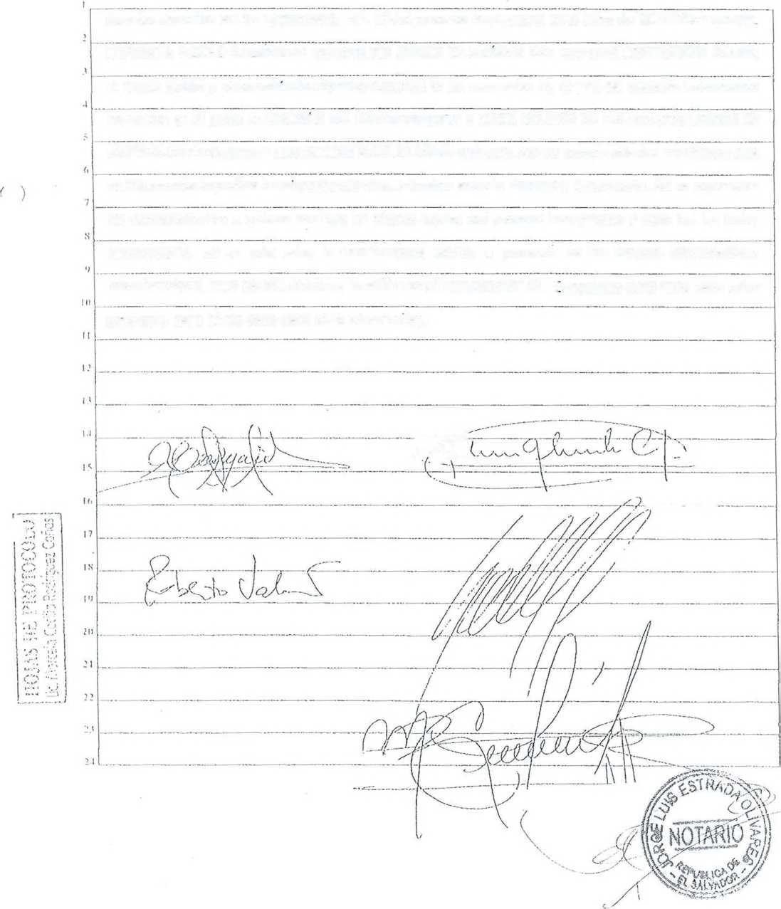
/ 02
DOS COLONES
DCCIAUACIONES HE LAS PAULES: Las pai tos contratantes agregan: a) Que valúan los primeros tres vehículos donados descritos en los numetalcs i), ii) y iii) del presente Instrumento en la sumo de OCHENTA Y UN Mil
CUARENTA Y OCHO DÓLARES DE LOS ESTADOS UNIDOS DE AMERICA CON NOVENTA CENTAVOS DE DÓ1AR;
el cuarto quinto y sexto vehículos donados descritos en los numerales iv), v) y vi) del presente instrumento los valúan en la suma de DIECISEIS MIL CIENTO OCHENTA Y CINCO DÓLARES DE LOS ESTADOS UNIDOS DE
AMÉRICA CON OCHENTA Y CUATRO CENTAVOS DE DÓLAR cada uno, y b) los comparecientes manifiestan que es físicamente Imposible la existencia del vínculo familiar entre la donante y la donataria. Así se expresaron los comparecientes a quienes explique los efectos legales del presente instrumento y leído que les hube, íntegramente, en un solo acto, lo anteriormente escrito, a presencia de los testigos instrumentales mencionados al inicio de esta escritura, lo ratificaron y firmamos DOY FE. [-nírendados-ocho-tros cero ocho- seis-seis cero cinco-seis-seis cero cinco-valen.

TFC
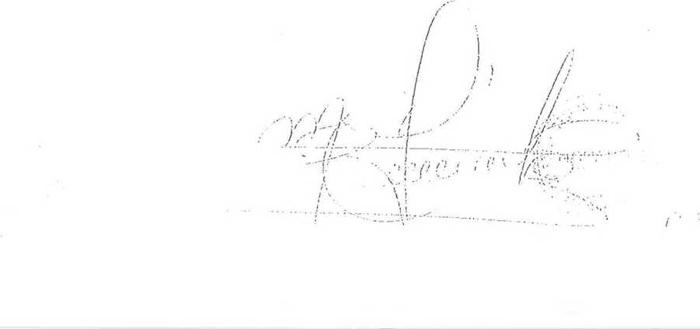
}

SO ANTE MI, del folio Desdentó.'. cincuenta y cuatro vuelto, al folio trescientos cincuenta y siete frente, del tlhio DIECIOCHO de mi Protocolo, que vence el día diecinueve de julio de! ano dos mil doce; y pora ser entregado al MINISTERIO DE AGRICULLURA Y GANADERIA, extiendo, firmo y sello el presente TESTIMONIO respecto de los vehículos siguientes: i) PRIMER VEHÍCUIO: PLACA: en trámite; CIASE: Rústico; MARCA: Suzuki, AÑO: dos mil doce; MODELO: Jimny; MOTOR: M uno tres A dos dos ocho uno dos cero uno; CHASIS GRANADO: J S tres J R cuatro tres V dos C cuatro uno cero uno cero nueve siete; CHASIS VIN: J S tres J B cuatro lies V dos C cuatro uno cero uno cero nueve siete; COMBUSTIBLE: Gasolina; COI.OR: Verde; CAPACIDAD: cinco Asientos; ti) SEGUNDO VEHÍCULO: PLACA: en trámite; CLASE: Rústico; MARCA: Suzuki, AÑO: dos mi! doce; MODELO: Jimny; MOTOR: M uno tres A dos dos ocho dos cero cero nueve; CHASIS GRABADO: J S tres J B cuatro tres V siete C cuatro uno cero uno uno cinco ocho; CHASIS VIN: J S tres i B cuatro tres V siete C cuatro uno cero uno uno cinco ocho; COMBUSTIBLE: Gasolina; COLOR: Gris; CAPACIDAD: cinco Asientos; iii> TERCER VEHÍCULO: PIACA: en trámite; CLASE: Rústico; MARCA: Suzuki, AÑO: dos mil doce; MODELO: Jimny; MOTOR: M uno tres A dos dos ocho ocho tres cero ocho; CHASIS GRABADO: J S tres J B cuatro
t‘ \ ,1
tres V seis C cuatro uno cero uno seis cerr/cincd; CHASIS VIÑ: J S tres J B cuatro tres V seis C
/ i /i
cuatro uno cero uno sois cero cinco; COMBUSTIBLE: Gasolina; COLOR: Verde; CAPACIDAD: cinco Asientos; en la ciudad de San Salvador, a losólos días/iol mes de febrero del año dos mil
' / ¹
doce
{ rf/T) ■ ¡J
" i'í-i (/J Ate'
V. —• ...



*****
Volunta!io V . . _{ror<}i_{C},ms cor.so
J_ „„ _Oyja
dfiCiAuL^-*
£>■
K

/
\
y

